Два великих начала
Содержание:
- Слово и музыка - могучие силы искусства.
- Особенности взаимодействия стихотворных текстов и музыки в вокальных произведениях.
Музыкальный материал:
- М. Глинка, стихи А. Пушкина. «Я помню чудное мгновенье...» (слушание);
- Ф. Шуберт, стихи В. Мюллера. «В путь» (из вокального цикла «Прекрасная мельничиха»).
Песенный репертуар:
- «Весёлый мельник». Американская народная песня (пение).
Характеристика видов деятельности:
- Воспринимать и выявлять внутренние связи между музыкой и литературой.
- Исследовать значение литературы для воплощения музыкальных образов.
- Рассуждать об общности и различии выразительных средств музыки и литературы.

Ход урока:
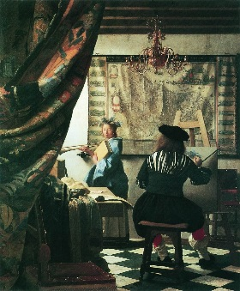
Я. Вермеер. Мастерская художника
«Музыка должна сыграть по отношению к поэтическому произведению ту же роль,
какую по отношению к точному рисунку играет яркость красок…»
Кристоф Глюк

Сообщение темы урока:
- Сегодня мы будем говорить о двух великих началах – «Слово» и «Музыка». Как вы можете определить связь между ними?
Работа по теме урока:
1. Взаимодействие слов и музыки
«Слово» и «Музыка» - два великих начала, две стихии искусства. На протяжении многих веков они непрерывно взаимодействуют, нередко спорят и борются, нередко приходят к согласию и взаимопониманию. Их столкновения и примирения порой рождают шедевры – песни, романсы, оперы.
Поэтический текст способен придать музыке новое звучание. Он обогащает её смыслом, оттенками чувств, красочностью тембров. Но не каждое стихотворение может стать основой музыкального произведения: оно должно быть по-особенному мелодичным и ритмичным, должно состоять из благозвучных (благозвучный – приятный на слух) слов, которые легко поются.
Творчество композитора превращает стихотворение в музыкальное произведение. Так поэзия становится частью музыки. Её интонации, ритмы, рифмы подчиняются законам музыки. Некоторые слова, не совсем подходящие по звучанию или неудобные для пения, заменяются другими.
Кроме того, произведение всегда предназначается для определённого голоса - сопрано, тенора, баритона или баса.) Это придаёт ему тембровую неповторимость, не предусмотренную в стихотворении.
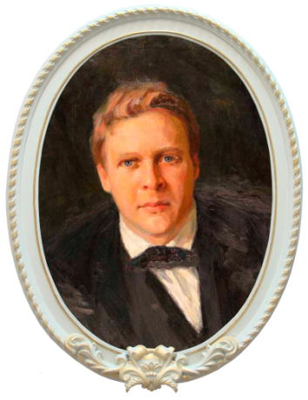
Фёдор Иванович Шаляпин
1873 - 1938
Русский оперный и камерный певец (высокий бас)
Н. Кузнецов. Портрет Ф. Шаляпина. 1902 г.

Посмотрите внимательно на портрет Фёдора Ивановича Шаляпина на стр. 38 учебника. Портрет выполнен художником Валентином Александровичем Серовым. (В презентации дан портрет Ф. Шаляпина, 1902 г., худ. Н. Кузнецов).
Имя знаменитого на весь мир баса знают все. У него был высокий бас, исключительной красоты, яркости и мягкости. Послушайте фрагмент «Песни варяжского гостя» из оперы Н. А. Римского-Корсакова «Садко» (либретто Н. А. Римского-Корсакова и В. Бельского).
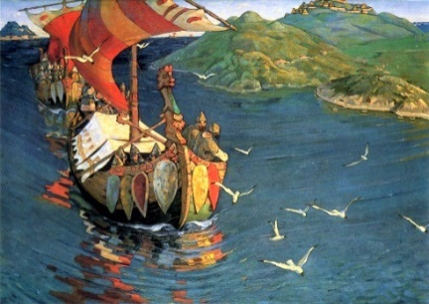
Н. Рерих. Заморские гости
О скалы грозные дробятся с рёвом волны
И, с белой пеною крутясь, бегут назад.
Но твёрдо серые утёсы выносят волн напор
Над морем стоя…

«Гениальный сын земли русской» - эти слова начертаны по-французски на могиле величайшего певца, когда-либо появлявшегося на оперной сцене или концертной эстраде. История вокала не знает артиста, превзошедшего Шаляпина или хотя бы равного ему.
2. Слушание романса М. Глинки «Я помню чудное мгновенье...»
Талантливая музыка часто как бы заново открывает известное стихотворение.
- Кому знакомы эти замечательные строчки?
Я помню чудное мгновенье
Передо мной явилась ты.
Как мимолётное виденье,
Как гений чистой красоты...

- Скажите, кто является автором этого стихотворения? (Это стихотворение написал великий русский поэт Александр Сергеевич Пушкин.) На странице 39 вы видите знаменитый портрет Пушкина, написанный Василием Андреевичем Тропининым.
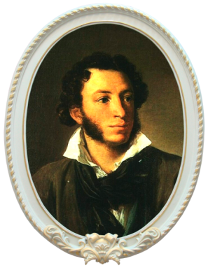
Александр Сергеевич Пушкин
1799 - 1837
Русский поэт, драматург и прозаик

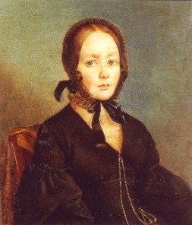
Предполагаемый портрет Анны Керн. А. Арефов-Багаев. 1840-е гг.
Гениальные строки А. Пушкина, учили наизусть и современники, и их потомки. Оно посвящено Анне Керн, которой поэт искренне восхищался.
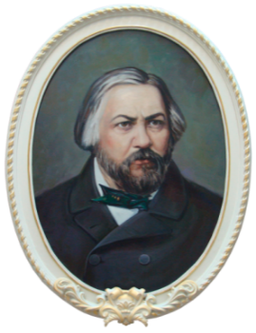
Михаил Иванович Глинка
1804 - 1857
Русский композитор, основоположник национальной композиторской школы
М. Филатов. Портрет. М. И. Глинки

Это стихотворение – пример возвышенного и благородного отношения к женщине, преклонения перед красотой и поэзией человеческих отношений. Оно получило гениальное воплощение в музыке М. Глинки. Так возник бессмертный романс «Я помню чудное мгновенье...»
Сохранив прекрасный образ стихотворения, размер пушкинского стиха, Глинка придал ему широкое мелодическое дыхание, подчеркнул переломы в настроении, внёс живое биение пульса в фортепианное сопровождение - и сумел стать равным великому мастеру стиха.
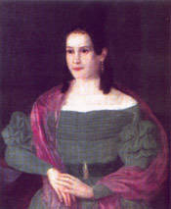
Екатерина Ермолаевна Керн. 1818 - 1904 гг.
Пушкин посвятил стихи Анне Петровне Керн, а Глинка посвятил музыку её дочери Екатерине. Сейчас мы с вами послушаем это замечательное творение. (Слушание романса в записи).
- На сколько частей можно разделить романс? О чём эти части рассказывают и как они звучат?
(Первая часть романса говорила о зарождении любви, о том, что это было чудное мгновение. Мелодия звучит легко, певуче, светло, ритм ровный.
Средняя часть рассказывает о разлуке, чувствуется напряжение, тревога, сопровождение становится более резким, драматичным. Затем музыка постепенно успокаивается и замедляется, как бы подчёркивая строчки:
В глуши, во мраке заточенья
Тянулись тихо дни мои:
Без божества, без вдохновенья,
Без слёз, без жизни, без любви.

А в третьей части говорится о счастье новой встречи. Звучит та же вдохновенная мелодия, что и в первой части.)
Романс заканчивается так же, как начинается: очень мягко и благородно. Может быть, это образ «гения чистой красоты», а может, самого автора, охваченного нежным и глубоким чувством. Музыка чётко следует за содержанием стихотворения, она чутко откликается на каждое настроение, каждую фразу. Удивительно певучую мелодию невозможно отделить от фортепианного сопровождения - вместе они представляют единое художественное целое.
А случается и так, что музыкальное произведение возрождает к жизни поэтическое, которое, не прикоснись к нему великий композитор, давно бы было забыто. Такое «чудо прикосновения» происходило с творчеством многих поэтов, чьи скромные произведения составляли как бы «второй план» (второй план – здесь: менее ценный, менее значительный) литературы.
Мало кто знаком с поэтическим наследием Нестора Кукольника, однако все знают стремительную «Попутную песню», нежно-задумчивого «Жаворонка» М. Глинки, написанные на его стихи. Простодушные стихотворения Вильгельма Мюллера, вряд ли надолго удержали внимание читателя. Однако гений Ф. Шуберта открыл в них столько нежности и трагичности (трагический – потрясающий, полный страданий), что циклы «Прекрасная мельничиха» и «Зимний путь» стали подлинными вершинами вокальной музыки.
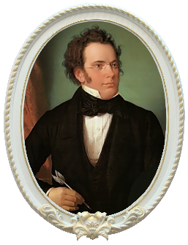
Франц Петер Шуберт
1797 - 1828
Австрийский композитор, один из основоположников романтизма в музыке

Песня «В путь», открывает цикл «Прекрасная мельничиха». Мы ярко ощущаем и приподнятое настроение героя, который, отправляясь в странствие, поёт свою жизнерадостную песню, и вращение мельничного жернова, подчинённого непрерывному движению стремительной воды.
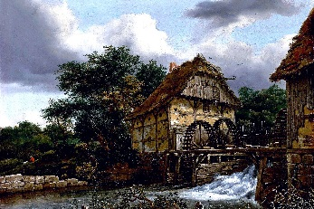
Я. Рейсдаль. Водяная мельница
Герой отправляется в путь; большинство своих песен он будет петь «на ходу». И всё, что встретит он в своём нелёгком путешествии - любовь, надежду, восторг, разочарование, - он будет переживать как бы в ритме своего собственного шага - то упруго-стремительного, то горестно-тяжёлого.
В движенье мельник жизнь ведёт,
В движенье,
Плохой тот мельник должен быть,
Кто век свой дома хочет жить,
Всё дома!
Вода примером служит нам,
Примером!
Ничем она не дорожит,
И дальше-дальше всё бежит,
Всё дальше!
Колёса тоже не стоят,
Колёса!
Стучат, кружатся и шумят,
С водою в путь они хотят.
С водою.
Вертятся, пляшут жернова,
Вертятся.
Кажись, бы им и не под стать,
А ведь нельзя ж от всех отстать.
Нельзя же!
Движенье - счастие моё,
Движенье!
Прости, хозяин дорогой,
Я в путь иду вслед за водой,
Далёко!

Вопросы и задания:
- Каким должно быть стихотворение, чтобы оно зазвучало в музыке?
- Считаете ли вы музыку М. Глинки созвучной стихотворению А. Пушкина «Я помню чудное мгновенье...»? Объясните свой ответ.
- Что в характере песни Ф. Шуберта «В путь» кажется вам главным? Что, по-вашему, больше передаёт этот характер – стихи или музыка?

